Estrichklammern (abgep.im Beutel), 10St. 70x6 mm (LxB), 10 Stück, Beutel 1.000

SCHOMBURG

Eigenschaften

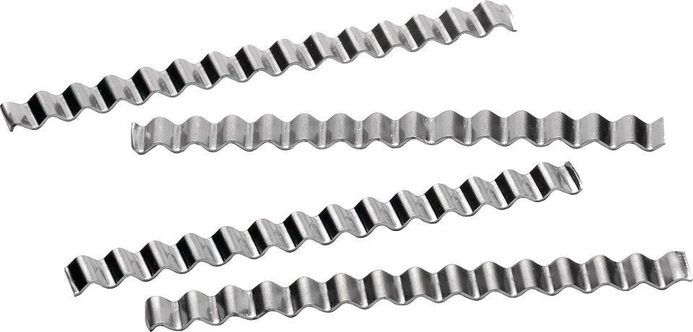

GTIN:

4035854049369

HAN:

205499003